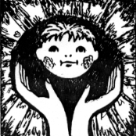
МУНИЦИПАЛЬНОЕ КАЗЕННОЕ ОБРАЗОВАТЕЛЬНОЕ УЧРЕЖДЕНИЕ ДОПОЛНИТЕЛЬНОГО
ОБРАЗОВАНИЯ ДЛЯ ДЕТЕЙ, НУЖДАЮЩИХСЯ В ПСИХОЛОГО-ПЕДАГОГИЧЕСКОЙ, МЕДИЦИНСКОЙ И СОЦИАЛЬНОЙ ПОМОЩИ «ЦЕНТР ДИАГНОСТИКИ И КОНСУЛЬТИРОВАНИЯ»

Семинар для педагогов
образовательных организаций.
Тема: «Профессиональное «выгорание» педагогов и его профилактика. Применение методов релаксации, как один из способов восстановления психического здоровья»

Цель: Профилактика профессионального «выгорания» педагогов, и применение методов релаксации, как один из способов восстановления психического здоровья.
Задачи:
- Рассказать педагогам, что такое профессиональное «выгорание»;
- Познакомить педагогов с понятием саморегуляция и релаксация для гармонизации своего внутреннего состояния;
- Познакомить педагогов с приемами снятия психоэмоционального напряжения, усталости.
- Показать педагогам, как с помощью релаксации можно снять мышечное напряжение и расслабиться.

Категория: педагоги образовательных учреждений.

Место проведения: МКОУ «Манинская общеобразовательная школа»

Дата проведения: 14.04.2022г.
Подготовил материал:
Педагог-психолог Митрохова Т.В.

г. Людиново 2022г.
Добрый день, уважаемые специалисты!
Я приглашаю Вас принять участие в семинаре:
(1 файл)
Семинар
«Профессиональное «выгорание» педагогов и его профилактика. Применение методов релаксации, как один из способов восстановления психического здоровья»
(2 файл)
Цель: Профилактика профессионального «выгорания» педагогов, и применение методов релаксации, как один из способов восстановления психического здоровья.

Задачи:
- Рассказать педагогам, что такое профессиональное «выгорание»;
- Познакомить педагогов с понятием саморегуляция и релаксация для гармонизации своего внутреннего состояния;
- Познакомить педагогов с приемами снятия психоэмоционального напряжения, усталости.
- Показать педагогам, как с помощью релаксации можно снять мышечное напряжение и расслабиться.

Участники: педагоги образовательных организаций

Место проведения: МКОУ «Манинская обшеобразовательная школа»

Оборудование: стол, стулья, видеопроектор, презентация, музыкальное сопровождение.

Прошу Вас, принимать активное участие в работе!

При встрече все люди здороваются, поэтому 1 упражнение, которое я предлагаю вам выполнить:

- Упражнение «Давайте поздороваемся!»
1.Кивком головы.
2.Как мужчины в России (рукопожатие);
3.Как друзья (ладошка об ладошку);
4.Помашем рукой «Привет!»
5.Носик об носик (Как на севере)
6.Лобик об лобик (Как на юге)
7.Сложив ладошки в лодочку, улыбнуться и сделать поклон (Как в Японии)
8.Все вместе «Здравствуйте!»

В течение последних десятилетий особенно острой стала проблема сохранения психического здоровья педагога в образовательном учреждении. Современное общество предъявляет высокие требования к системе образования. Педагоги, стремясь соответствовать этим требованиям, вынуждены беспрестанно повышать уровень профессиональной компетентности, что, в свою очередь, уже ведет к физическим и интеллектуальным перегрузкам. Напряжённые ситуации на работе (трудности взаимодействия с учениками на уроке, нарушения дисциплины учащимися, конфликтные ситуации с родителями, администрацией, сотрудниками), приводят к истощению эмоциональных ресурсов педагога. Следствием профессионального “выгорания” могут стать проблемы в семье, нарушение взаимоотношений с родными и в первую очередь с собственными детьми.
- Мы сегодня поговорим о важной составляющей существования человека, о его психическом здоровье, о моментах, когда человек попадает в различные ситуации, вызывающие волнение, переживания, эмоциональное напряжение, в конечном счете, приводящих к стрессу. И разберем методы помощи, которые можно использовать по совету других (психологов, психотерапевтов), или те, которые каждый человек может оказать себе сам.

(3 файл) Одной из профессиональных проблем, связанных со здоровьем педагогов, является так называемое, «выгорание», часто его называют «эмоциональным» или «профессиональным выгоранием»

(4 файл) «Профессиональное выгорание» – это синдром, развивающийся на фоне хронического стресса и ведущий к истощению эмоциональных и энергетических и личностных ресурсов работающего человека.

Профессиональное “выгорание” возникает в результате внутреннего накапливания отрицательных эмоций без соответствующей “разрядки” или “освобождения” от них. Опасность “выгорания” состоит в том, что это не кратковременный проходящий эпизод, а долговременный процесс “сгорания дотла”.
(5 файл) Синдром профессионального “выгорания», это процесс, развивающийся во времени. Начало “выгорания” лежит в сильном и продолжительном стрессе на работе. В этом случае, если внешние и внутренние требования к человеку превышают его собственные ресурсы, происходит нарушение равноправия его психофизического состояния. Сохраняющийся или усиливающийся дисбаланс приводит к полному истощению имеющихся эмоционально-энергетических и личностных ресурсов и “выгоранию” работающего человека.

(6 файл) Ситуации, влияющие на возникновение симптомов
«профессионального выгорания»
- Начало своей деятельности после отпуска, курсов;
- Проведение открытых занятий, мероприятий, на которых было потрачено много сил, а в результате не получено соответствующего удовлетворения;
- Окончание учебного года;
- Ситуации негативного эмоционального общения с участниками образовательного процесса.

(7 файл) Причины возникновения симптомов «профессионального выгорания» у педагогов
- Повышенная ответственность педагога в выполнении своих профессиональных функций;
- Загруженность в течении рабочего дня;
- Высокая эмоциональная включенность в деятельность – эмоциональная перегрузка;
- Неблагоприятные социальные условия и психологическая обстановка на рабочем месте;
- Необходимость владения современными методиками и технологиями обучения;
- Неумение регулировать собственным эмоциональным состоянием;
- Ответственность перед администрацией, коллегами за результаты своего труда

(8 файл) Признаки «Профессионального выгорания»

- Сниженный эмоциональный фон, эмоциональной вялость, отстраненность в общении с окружающими;
- Негативное подчас циничное отношения как к субъектам профессиональной деятельности, так и к коллегам;
- Нарастающее безразличие к своим должностным обязанностям, снижение трудовой активности и мотивации;
- Ощущение собственной профессиональной несостоятельности и неудовлетворенности работой;
- Немотивированная или неадекватная агрессивность, недовольство собой и окружающими;
- Неадекватная самооценка результатов профессиональной деятельности и снижение персональной ответственности за них;
- Ухудшение самотического состояния, головной боли, нарушения сна ит.д.;
- Снижение качества жизни в целом.

(9 файл) Стадии «Профессионального выгорания»

Стадия напряжения – начинается приглушение эмоций, педагог неожиданно замечает: вроде бы все пока нормально, но… скучно и пусто на душе; исчезают положительные эмоции, появляется некоторая отстраненность в отношениях с коллегами; возникает состояние тревожности, неудовлетворенности.

Стадия раздражения – снижается потребность в общении с друзьями и коллегами, появляется устойчивая негативность восприятия себя и других; нарастает апатия; появляется повышенная раздражительность.

Стадия творческого кризиса – полная потеря интереса к работе и к жизни; эмоциональное безразличие , ощущение отсутствия сил, озлобленность, грубость, резкость в общении, развитие психосоматических заболеваний. Человек стремиться к уединению.

(10 файл) Психоэмоциональное истощение не должно достигать критических значений!!!

Психоэмоциональное истощение не должно достигать критических значений!!!

Давайте порассуждаем:

- Хороший жизненный принцип - «помоги себе сам». Так ли это хорошо?

Есть два типа поведения людей в патовой ситуации: одни бросаются искать тех, кто им поможет решить проблему, другие опираются на собственные ресурсы. Кто-то может возразить, что бывает ведь такое отчаянное положение, что самому не справиться. Но – это бывает очень редко.
Большинство жизненных трудностей можно преодолеть самостоятельно, надо просто хорошенько подумать, решение найдётся!
Иногда это решение приходится долго искать, но оно всегда есть. Не скажу, что это достоинство - неумение просить о помощи. Просто есть люди с таким характером: не любят быть обязанными за эту помощь. Это кстати большой плюс: решил проблему сам – никому потом не обязан! Вот такая странная штука жизнь: кто-то сам выплывает, барахтаясь изо всех сил, а другой умело использует чужую лодку, чтобы доплыть до берега без лишних усилий.
Сложно сказать, кто живёт правильнее!
- файл) Итак, что же такое Психическое здоровье?

Психическое здоровье является неотъемлемой частью и важнейшим компонентом здоровья. Это состояние благополучия, в котором человек реализует свои способности, может противостоять обычным жизненным стрессам, продуктивно работать и вносить вклад в свое сообщество. В этом позитивном смысле психическое здоровье является основой благополучия человека и эффективного функционирования сообщества.

(12 файл) Даже маленькая позитивная мысль с утра, может изменить весь день!

(13 файл)
Безумен тот, кто,
не умея управлять собой,
и хочет управлять другими.
Публий Сир
(древнеримский поэт)

В этом случае человеку поможет саморегуляция!

(14 файл) Саморегуляция – достаточно знакомое всем явление. Тем не менее, человек не часто прибегает к ее сознательному использованию. Забывая о неисчерпаемых ресурсах своего организма, в периоды душевных или физических страданий мы обращаемся за помощью к специалистам разных направлений. Но может ли эта помощь быть всегда под рукой? Не каждый может себе позволить регулярные посещения кабинета психолога или участие в терапевтических группах. Обучившись основам саморегуляции, можно поддерживать себя в хорошем состоянии самостоятельно.
(15 файл) Определение понятия Саморегуляция
Саморегуляция – управление собой, способность действовать преимущественно на основе своих убеждений и ценностей, а, не руководствуясь некими внешними ограничениями, побуждениями или выработанными воспитанием навыков.
Саморегуляция – это управление своим психоэмоциональным состоянием, которое достигается путем воздействия человека на самого себя с помощью силы слов (аффирмация), мысленных образов (визуализация), управления мышечным тонусом и дыханием.

Поэтому в настоящее время становится актуальным коррекция психологического состояния и развития эмоциональной устойчивости педагога. Педагог должен уметь эффективно “сбрасывать” напряжение и восстанавливать работоспособность, а целенаправленное использование приемов саморегуляции поможет педагогу повысить свое профессиональное мастерство, оптимально построить свое общение со школьниками и коллегами по работе.
По мнению Л.Г. Федоренко, педагогу, чтобы не оказывать пагубного влияния на тех, с кем он общается (прежде всего, на детей и их родителей), следует разобраться с собой, со своим эмоциональными проблемами, найти выход из стрессовой ситуации, то есть начать с себя.
(16 файл) Способы быстрого снятия психоэмоционального и мышечного напряжения
Эмоциональное напряжение часто путают со стрессом, хотя эти понятия стоит разделять. Можно сказать, что эмоциональное напряжение – это причина, а вот состояние стресса – следствие. Эмоции, бесспорно, украшают нашу жизнь, делают ее более полной. Радость, любовь, удивление, благодарность – все это эмоции, которые мы испытываем постоянно. Хорошо, если человек умеет время от времени выплескивать свои эмоции. Кто-то идет к психологу, чтобы рассказать о своих сложностях, о том, что «накипело». Кто-то делится своими проблемами, страхами и обидами с друзьями и любимыми. А как же справиться с напряжением, если остался сам с собой наедине.
(17 файл) 10 экспресс-методов снятия психического напряжения, доступных каждому.
- Глубокие дыхательные упражнения
- Быстрая релаксация
- Концентрация
- Смена обстановки
- Расслабление
- Отвлечение
- Музыка
- Арифметика
- Общение
- Теплый душ
- (18-21 файлы) Созерцание (картины, виды природы)

Экспресс-методы снятия психического напряжения, доступных каждому.
- Глубокие дыхательные упражнения Вдохните медленно и глубоко через нос, заполните воздухом в живот, а затем грудь. Медленно посчитайте до четырех 1-2-3-4. Действуйте в своем темпе. Как можно медленнее выдохните через рот, поджав губы, как будто Вы собираетесь свистеть. Когда почувствуете ваши легкие пустым, опять же досчитайте до четырех. Начните упражнение снова и повторяйте 3-4 раза.
- Быстрая релаксация При стрессовой ситуации умение быстро расслабиться. В начале нужно будет применить предыдущий прием снятия эмоционального напряжения, глубокие дыхательные упражнения два, три раза, считая про себя вдох, выдох… После достижения общей релаксации нужно прочувствовать все мышцы своего тела. Сосредоточьтесь на выражении своего лица и положении тела. Если почувствуете излишнее мышечное напряжение в какой-либо части тела (например, в правой руке), то напрягайте, а затем расслаблять различные группы мышц этой части тела (напрячь и расслабить бицепсы, мышцы предплечья и тд.). Попробуйте почувствовать свое тело и как оно расслабляется. Эту методику можно отрабатывать и в воображаемой стрессовой ситуации. Повторяйте упражнение один раз в неделю.
- Концентрация Для данного упражнения хорошо подходить упражнение концентрации на вещах, которые окружают Вас в данный момент. Оглянитесь вокруг и внимательно осмотрите помещение, в котором вы находитесь. Сконцентрируйтесь на вещах одинакового цвета, например, запомните все белого цвета. Закрепите белый цвет с ассоциацией белого молока, белых облаков и т.д. После, соберите все предметы один за другим, останавливаясь отдельно на каждом предмете. Упражнение поможет вам отвлечься от эмоционального напряжения. Внимание будет отвлечено на рациональное восприятие окружающей обстановки.
- Смена обстановки Смена обстановки - хороший помощник снять напряжение. Если у Вас плохое настроение, чувство напряженности, угнетает обстановка, то покиньте помещение, где возник острый стресс. Можно просто выйти на улицу, если есть возможность прогуляться в парке, где сможете остаться наедине со своими мыслями. Оглянитесь вокруг, посмотрите, что Вас окружает, наблюдайте за природой. Если это выходные, то обязательно выйдите на природу (когда позволит погода), сходите в кино, встречайтесь с друзьями, сделайте что-нибудь непривычное.
Обязательно запланируйте незабываемое путешествие в свой отпуск. Поездка позволит Вам познакомиться с новыми людьми, погрузиться в новую культуру. Незнакомые места позволяют увидеть окружающий мир во всей ее красе. Обязательно берите с собой блокнот, фотоаппарат. Наблюдайте за всем новым и записывайте все, что придет в голову. Новые впечатления надолго продлят положительные эмоции от путешествия.
- Расслабление Лягте на спину. Сконцентрируйтесь на вашем дыхании. Медленно расслабьте тело. Начинайте медленно вдыхайте через нос. Заполните нижнюю часть груди, а затем среднюю и верхние части груди и легких. Не забудьте сделать это медленно. Задержите дыхание на секунду или две. Затем нужно спокойно и легко выпустить воздух. Подождите несколько секунд и повторите упражнение. Представьте себе, что Вы находитесь в спокойной ситуации, вокруг пальмы и теплый, ласковый океан. Вы можете продолжить эту технику дыхания до тех пор, как Вам нравится, пока не захочется спать.
- Отвлечение Займитесь какой-нибудь деятельностью - все равно, какой: начните стирать белье, мыть посуду или делать уборку. Не важно, любая выбранная деятельность поможет Вам отвлечься.
- Созерцание (картины, виды природы или неба)
Найдите время посмотреть картины, полюбуйтесь видами природы, взгляните на небо, которое рисует свои неповторимые пейзажи.
(18 – 21 файлы) Полюбуйтесь пейзажами природы!

Еще несколько советов избавления от стресса

(22 файл) 7 способов избавления от стресса, которыми пользуются сами психологи (Раздаточный материал)
- Записывайте, все, что приходит Вам в голову.
Чем это полезно? Когда Вы записываете свои мысли, различные ситуации, а возможно даже идеи будущего происходит структуризация мыслей, наведение порядка в голове. Этот творческий процесс очень эффективен, отвлекает Вас от текущих проблем, голова очищается и спадает напряжение. В дальнейшем вы сможете рассмотреть некоторые ситуации под другим углом. Удачи!!!
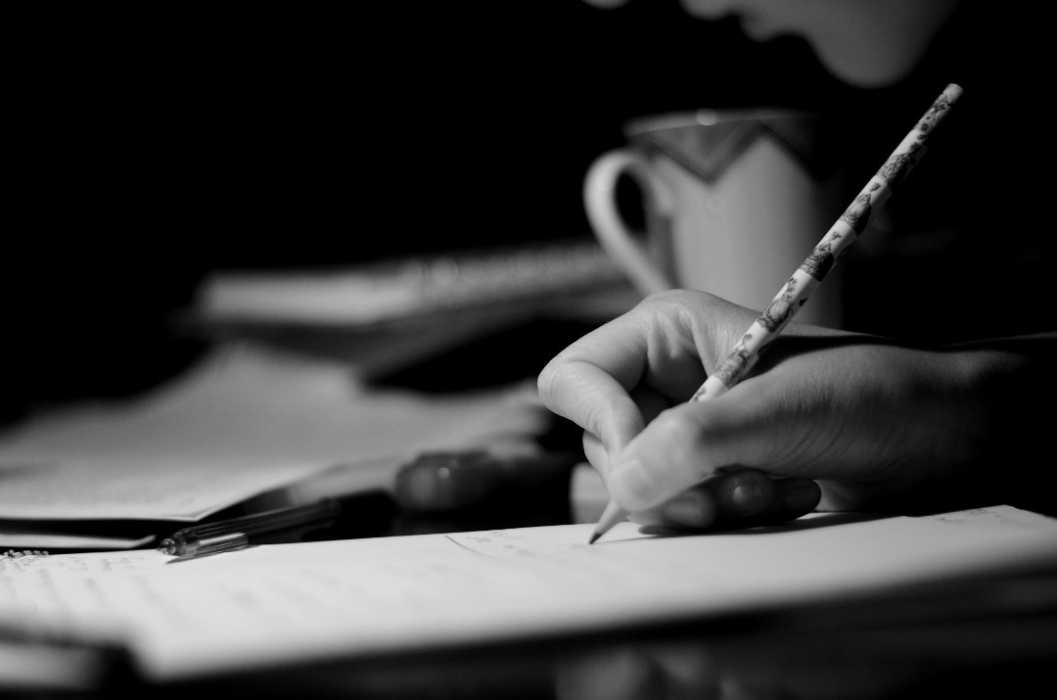
(23 файл) 2. Приготовьте блюдо и будьте крайне педантичны в выборе ингредиентов, украсьте его и насладитесь им
Известный факт, когда человек нервничает, он зачастую склонен «заедать проблемы». Но если это будет здоровая еда или новое блюдо с тщательно подобранными ингредиентами, аккуратно приготовленная и красиво поданная на стол, это может послужить огромным источником позитивных эмоций и познания новых вкусов и оттенков.
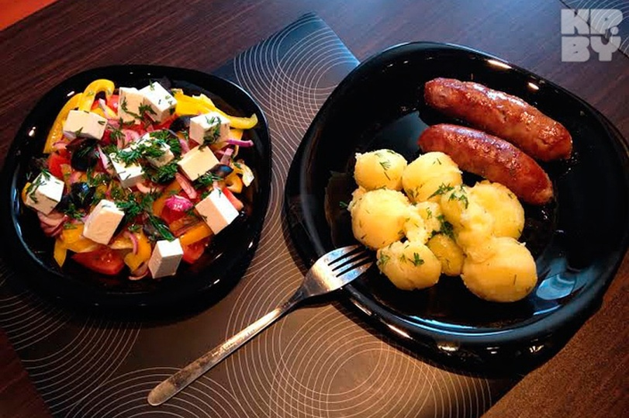

(24 файл)3. Релаксация и дыхание
На сегодняшний день очень актуальным и эффективным способом борьбы с различными стрессовыми и тревожными состояниями является методы дыхательной гимнастики и прогрессивной мышечной релаксации, разработанной еще в 1920 году. Принцип прост: после любого сильного напряжения наступает сильное расслабление. Поэтому предлагаем Вам воспользоваться и овладеть простым и очень доступным методом: напрягайте мышцы в течение 10 минут, а затем расслабьте их, стараясь сконцентрироваться на моменте расслабления. Существует множество упражнений (по ссылке Вы можете более подробно их рассмотреть http://k-psy.ru/relax.html). Начните с самого простого и доступного - максимально сильно сожмите руку в кулак, удерживайте напряжение, расслабьте. Или же сильно зажмурьтесь, нахмурьтесь и наморщите нос, затем расслабьтесь и сконцентрируйтесь на чувстве расслабления мышц лица.
(25 файл) 4. Реагируйте правильно или не реагируйте вообще
Постарайтесь увидеть позитив в любой стрессовой ситуации, пробуйте изменить свое отношение к ней: «Я не могу изменить ситуацию, но могу изменить свою реакцию на нее». Позитивная реакция на негативное событие помогает не только избежать стресса, но и получить некий опыт, если смотреть на это, как на испытание, и учиться на ошибках.
(26 файл) 5. Остановите поток мыслей
Когда вы чувствуете наплыв мыслей, с которым сложно справиться щелкните пальцами и скажите «Стоп! Я подумаю об этом позже!». Можно использовать резинку на запястье или же просто себя ущипнуть. Подобный метод позволяет остановить круговорот мыслей и отложить проблему на потом. Остановив свои мысли, постарайтесь переключить внимание на что-то другое – смените вид деятельности.
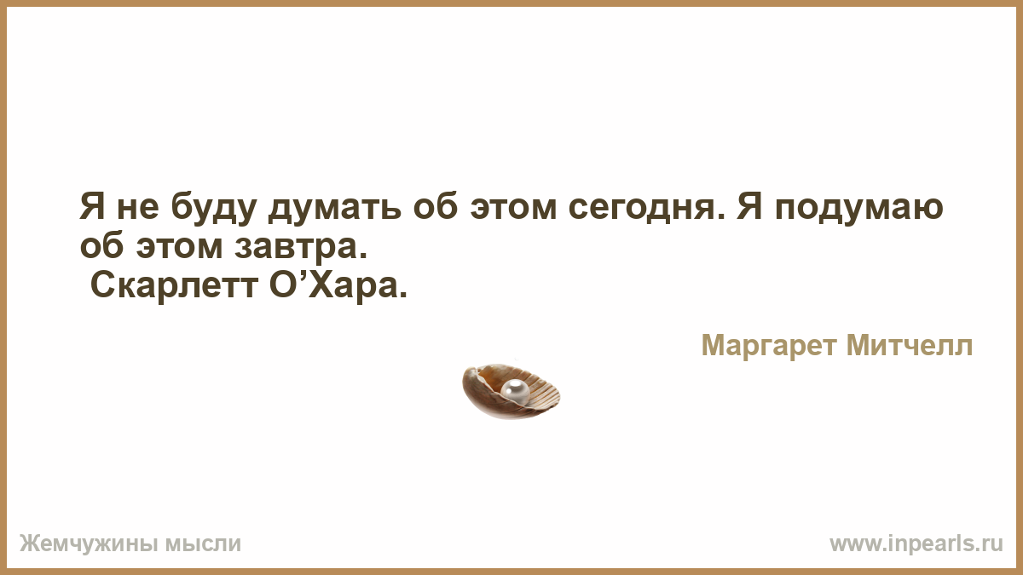
(27 файл) 6. Побалуйте себя
Советую каждому находить промежуток время, в течение которого Вы можете делать только то, что захотите. Вы можете рисовать, читать, есть вкусные блюда, говорить по телефону с друзьями и близкими, слушать любимую музыку, смотреть кино и т.д. Это время, когда Вы честно можете отложить все обязанности, негативные мысли, работу и любые текущие дела и доставить себе удовольствие.
(28 файл) 7. Мой способ борьбы со стрессом
Позвольте себе испытать как классические методы борьбы со стрессом, так и прислушаться к себе и найти свой личный и эффективный способ снятия неприятного внутреннего напряжение – занятия спортом под приятную музыку, чашка ароматного кофе или чая, беседа с близким человеком или друзьями, горячая ванна или контрастный душ, здоровый сон. Возможно, это продуктивная деятельность будь то уборка, мытье посуды, шитье, вязание, наведение порядка на рабочем месте или фотоальбома, прогулка и др. Главное, чтобы этот способ был действенным и помог Вам переключить внимание с негативной ситуации на позитивный лад.
Хотела бы спросить, может быть, кто-то поделиться своим эффективным способом снятия напряжения?
(29 файл) Релаксация (от латинского reiaxation –
ослабление, расслабление)
Глубокое мышечное расслабление, сопровождающееся снятием психического напряжения.

(30 файл) Релаксация – специальный метод, появившийся за рубежом в 30-40 годах XX века

- Первым специалистом применившим метод релаксации в своей деятельности и разработавшим свою технику мышечной релаксации был американский психолог Эдмунд Джекобсон. Он доказал, что расслабление мышц помогает снять состояние гипервозбуждения нервной системы, помогая ей отдохнуть и восстановить равновесие.

- Обучение человека навыкам мышечного расслабления полезно как для снятия психической напряженности, так и для устранения симптомов ряда заболеваний (головных и сердечных болей, гастрита, гипертонии ит.д.)

- Кроме того, дополнительными эффектами мышечной релаксации являются улучшение сна, устранение «мышечных зажимов», эмоциональная «разрядка», и повышение работоспособности.

- Метод мышечной релаксации Эдмунда Джекобсона основан на том принципе, что после сильного мышечного напряжения наступает их расслабление. То есть, чтобы расслабить какую-то мышцу нужно ее предварительно сильно напрячь. Напрягая попеременно разные группы мышц можно добиться максимального расслабления всего тела.

(31 файл) Этюды на расслабление мышц

- Упражнение «Стряхиваем воду с пальцев»
- Упражнение «Лимон»
- Упражнение «Штанга»
- Упражнение «Сосулька»
- Упражнение «Винт»
- Упражнение «Шалтай-Болтай»
- Упражнение «Насос и мяч»
- Упражнение «Птица, расправляющая крылья»
- Упражнение «Ленивая кошечка»

Сейчас я предлагаю Вам выполнить несколько релаксационных упражнений
Упражнение «Стряхиваем воду с пальцев»
Примите исходное положение: руки согнуты в локтях ладонью вниз, кисти пассивно свисают.
Быстрым и непрерывным движением предплечья трясти кистями, как тряпочками (5-10 секунд).
Перед упражнениями полезно крепко сжать кисти в кулак, чтобы яснее чувствовалась разница в напряженном и расслабленном состоянии мышц.

«Лимон»
Упражнение на расслабление мышц рук (для этого возьмем «ежика» или можно без него)
Опустим руки вниз и представим, что в руке находится лимон, из которого нам нужно выжить сок. Медленно сжимаем, как можно сильнее руку в кулак.
Я возьму в ладонь лимон. Чувствую, что круглый он.
Сильно я его сжимаю — Сок лимонный выжимаю.
Все в порядке, сок готов. Я лимон бросаю, руку расслабляю.
Упражнение повторим с левой рукой, с двумя руками. Повторять упражнение 2-3 раза.

«Штанга»
Вариант1
Цель: расслабить мышцы спины.
“Сейчас мы с вами будем спортсменами-тяжелоатлетами. Представьте, что на полу лежит тяжелая штанга. Сделайте вдох, оторвите штангу от пола на вытянутых руках, приподнимите ее. Очень тяжело. Выдохните, бросьте штангу на пол, отдохните. Попробуем еще раз”.
Вариант2
Цель: расслабить мышцы рук и спины, дать возможность почувствовать себя успешным.
“А теперь возьмем штангу полегче и будем поднимать ее над головой. Сделали вдох, подняли штангу, зафиксировали это положение, чтобы судьи засчитали вам победу. Тяжело так стоять, бросьте штангу, выдохните. Расслабьтесь. Ура! Вы все чемпионы. Можете поклониться зрителям. Вам все хлопают, поклонитесь еще раз, как чемпионы”. Упражнение можно выполнить несколько раз
«Сосулька»
Цель: расслабить мышцы рук.
Я хочу загадать вам загадку:
У нас под крышей
Белый гвоздь висит,
Солнце взойдет,
Гвоздь упадет. (В. Селиверстов)
Правильно, это сосулька. Давайте представим, что мы с вами артисты и ставим спектакль для малышей. Диктор (это я) читает им эту загадку, а вы будете изображать сосульки. Когда я прочитаю первые две строчки, вы сделаете вдох и поднимете руки над головой, а на третью, четвертую — уроните расслабленные руки вниз. Итак, репетируем... А теперь выступаем. Здорово получилось!”

“Винт”
Цель: снять мышечные зажимы в области плечевого пояса.
“Давайте попробуем превратиться в винт. Для этого поставьте пятки и носки вместе. По моей команде “Начали” будем поворачивать корпус то влево, то вправо. Одновременно с этим руки будут свободно следовать за корпусом в том же направлении. Начали! ...Стоп!”
Этюд может сопровождаться музыкой Н. Римского-Корсакова “Пляска скоморохов” из оперы “Снегурочка”.

«Шалтай-Болтай»
Цель: расслабить мышцы рук, спины и груди.
«Давайте поставим один маленький спектакль. Он называется «Шалтай-Болтай».
Шалтай-Болтай
Висел на стене.
Шалтай-Болтай
Свалился во сне. (С. Маршак)
Сначала будем поворачивать туловище вправо-влево, руки при этом свободно болтаются, как у тряпичной куклы. На слова “свалился во сне” — резко наклоняем корпус тела вниз”.

«Насос и мяч»
Цель: расслабить максимальное количество мышц тела.
«Разбейтесь на пары. Один из вас — большой надувной мяч, другой насосом надувает этот мяч. Мяч стоит, обмякнув всем телом, на полусогнутых ногах, руки, шея расслаблены. Корпус наклонен несколько вперед, голова опущена (мяч не наполнен воздухом). Партнер начинает надувать мяч, сопровождая движение рук (они качают воздух) звуком “с”. С каждой подачей воздуха мяч надувается все больше. Услышав первый звук “с”, он вдыхает порцию воздуха, одновременно выпрямляя ноги в коленях, после второго “с” выпрямилось туловище, после третьего — у мяча поднимается голова, после четвертого — надулись щеки и даже руки отошли от боков. Мяч надут. Насос перестал накачивать. Товарищ выдергивает из мяча шланг насоса... Из мяча с силой выходит воздух со звуком “ш”. Тело вновь обмякло, вернулось в исходное положение. Затем играющие меняются ролями.

«Птица, расправляющая крылья»
Представьте, что вы – птица, крылья которой крепко сжаты. Соедините лопатки, напрягите спину так сильно, как только можете. Вы ощущаете напряжение. А теперь медленно, не торопясь, освобождайте свои мышцы. Ваши крылья расправляются. Становятся сильными и легкими, невесомыми. Вы ощущаете расслабление.
Повторите упражнение 5–7 раз.
«Ленивая кошечка»
Поднимите руки вверх, затем вытяните вперед, потянитесь, как кошечка. Почувствуйте, как тянется тело.
Затем резко опустите руки вниз, одновременно на выдохе произнося звук «а!».
Также повторите упражнение несколько раз.
Эффект этих упражнений – в успокоении и избавлении от напряжения

(32 файл) Расслабление через образ под релаксирующую музыку:
Наши образы имеют над нами магическую силу. Они могут вызывать совершенно различные состояния — от вялого безразличия до максимальной включенности, от горькой печали до безудержной радости, от полного расслабления до мобилизации всех сил. Для каждого человека важно найти тот образ, который наилучшим образом "вызывает" нужное состояние:
вы нежитесь на мягкой перине, которая идеальным образом повторяет изгибы вашего тела;
вы покачиваетесь на пушистом облачке, которое мягко обволакивает ваше тело;
вы находитесь в теплой ванне, приятное спокойствие просачивается в ваше тело.
Я хочу пригласить вас совершить воображаемое путешествие, которое принесет вам чувство внутреннего покоя и замечательной свежести.
Вы можете впоследствии повторить это упражнение самостоятельно утром, в обеденный перерыв или в любое другое время, когда почувствуете, что вам необходим новый заряд энергии.
Сядьте (лягте) удобнее, вытяните голову, шею и спину в одну прямую линию, откиньтесь на спинку стула, поставьте полностью ступни на пол, а руки положите на колени ладонями наружу... Теперь глубоко вдохните и выдохните три раза... Направьте внимание последовательно на каждую часть тела и напрягите мышцы как можно сильнее, а затем расслабьте. Почувствуйте, как каждая часть тела тяжелеет, когда вы полностью расслабляете ее.
Начните с пальцев ног... Теперь поднимайтесь выше к стопам, к голеням, к бедрам, к мышцам живота, к мышцам спины, далее к плечам, к рукам, к кистям и, наконец, к лицу...
Почувствуйте, как ваша голова легко возносится над плечами, как все ваше тело легко балансирует... Следите за дыханием...
Дышите медленно и глубоко... Почувствуйте, как раздвигаются ваши ребра и надувается живот, когда вы вдыхаете. Задержите ненадолго воздух, чтобы сделать затем полный выдох... Проделайте все это полностью шесть раз... Почувствуйте холодный воздух, который вы вдыхаете, и теплый воздух, который выдыхаете... Почувствуйте, как ваше тело увеличивается с каждым вдохом и сжимается с каждым выдохом... (30 сек.). А теперь дышите, как вы привыкли, и просто чувствуйте равновесие, когда медленно закроете глаза. Расслабьте веки, мозг и мышцы, удерживающие челюсть... Пусть ваш мозг успокоится...
Если в нем будут возникать какие-либо мысли, просто наблюдайте за каждой из них по очереди и отпускайте ее течь дальше... А теперь попросите вашу фантазию показать вам красивое, спокойное место. Может, это будет уже знакомая вам комната или уголок природы, где вы ранее бывали с удовольствием. Это может быть место, где вы никогда не были — пляж, вершина горы, широкая долина... Когда вы увидите какую-либо картину, попробуйте в нее поверить. Если не получится сразу, подождите немного... (15 сек.).
Теперь осмотритесь на этом месте. Какие краски вы видите вокруг, Прикоснитесь к чему-нибудь. Как вы это ощущаете, чувствуете ли вы какие-то особенные запахи? Можете ли вы почувствовать солнце, воздух, дуновение ветра, Какие звуки вы слышите, С каким настроем вы чувствуете и видите это место четче всего? Настрой — это лучший мостик, который связывает вас с этим местом. Вы можете переживать это чувство в любой момент, когда вы захотите уверенности и покоя... Когда вы придете в это место в следующий раз, вы попробуете найти в нем что-то еще.
А теперь просто побудьте на этом месте и наслаждайтесь моментом. Здесь не может случиться ничего, чего бы вы сами не пожелали. Если кажется, что происходит нечто неприятное, просто сотрите эту картину. Здесь могут происходить только хорошие события, потому что ваше подсознательное стоит на страже. Оно привело вас сюда, на это особое место мира, покоя, уверенности и открытий... (15 сек.). Следите за вашими ощущениями. Что есть такого в этом месте, что дарит вам ощущение уверенности, Сможете ли вы чувствовать себя здесь так же уверенно, если тут не будет каких-то определенных вещей? (15 сек.).
Понаблюдайте за подарками, которые приготовило для вас ваше бессознательное...
А когда вы снова вернетесь в настоящий момент, то будете знать, что это место мира и покоя спрятано глубоко внутри вас. Оно всегда будет к вашим услугам, как только вы захотите. После его посещения вы почувствуете свежесть, концентрацию, силу и спокойствие. (15 сек.)
Стихотворение:
Учитесь управлять собой,
Во всем ищите добрые начала,
И, споря с трудною судьбой,
Умейте начинать сначала.
Споткнувшись, самому вставать,
В себе самом искать опору.
При быстром продвижении в гору
Друзей в пути не растерять.
Не злобствуйте, не исходите ядом,
Ищите лишь добро везде.
Особенно упорно в тех, кто рядом,
Умейте радовать друзей!
Не умирайте, пока живы!
Поверьте, беды все уйдут,
Несчастья тоже устают,
и завтра будет день счастливый!!!!! )))

Будьте здоровы!
Берегите себя и своих близких!
Теперь потянитесь и сделайте пару глубоких вдохов-выдохов... Проследите, как свежая энергия течет сквозь ваше тело... Я посчитаю от 5 до 0, и Вы медленно откроете глаза. Вернитесь обратно, в настоящий момент, свежими и отдохнувшими.
При успешной тренировке через некоторое время вам будет достаточно только вспомнить ваш образ и тело на уровне мышечной памяти воспроизведет состояние расслабления.
(33 файл)
Учитесь управлять собой,
Во всем ищите добрые начала,
И, споря с трудною судьбой,
Умейте начинать сначала.
Споткнувшись, самому вставать,
В себе самом искать опору.
При быстром продвижении в гору
Друзей в пути не растерять.
Не злобствуйте, не исходите ядом,
Ищите лишь добро везде.
Особенно упорно в тех, кто рядом,
Умейте радовать друзей!
Не умирайте, пока живы!
Поверьте, беды все уйдут,
Несчастья тоже устают,
и завтра будет день счастливый!!!!! )))

Рефлексия занятия: Участники обмениваются чувствами и впечатлениями.

(40 файл) Завершающее упражнение в кругу:
Участники берутся за руки и говорят: - Спасибо за работу! До свидания!
На этом наше мероприятие подошло к концу. Всего доброго!

